在门诊收费系统，新增独立零收模块（不与门诊原有票据流程混合）
- 零收票据领用（系统增加票据领用点（如门诊1，住院1），主要进行票据的管理）
- 增加零收操作员（操作员与票据领用点关联对应）
- 收费方式需要接入统一支付平台（支持微信，支付宝，POS，现金等渠道）
- 票据打印相关信息手动输入（模式参照原来的模式，新增票据号要自动生成（规则需要制定，方便后面统计，付款方式需要接入渠道相应增加）
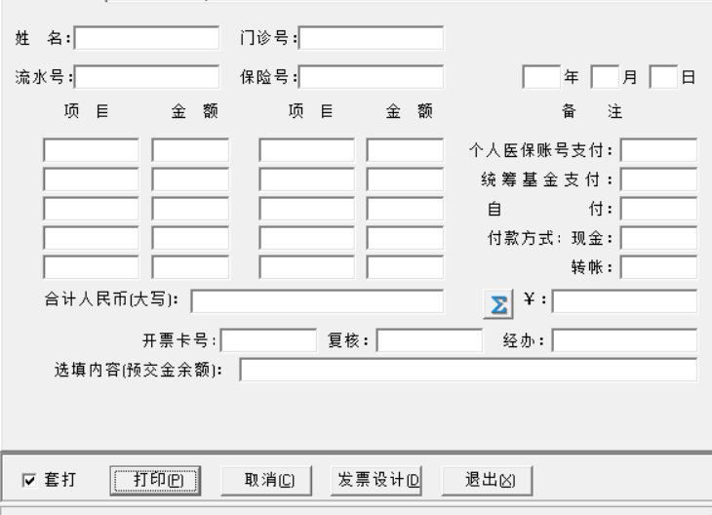
- 零收票据打印（票据模板按照原来的模式，付款方式需要结合接入方式调整）
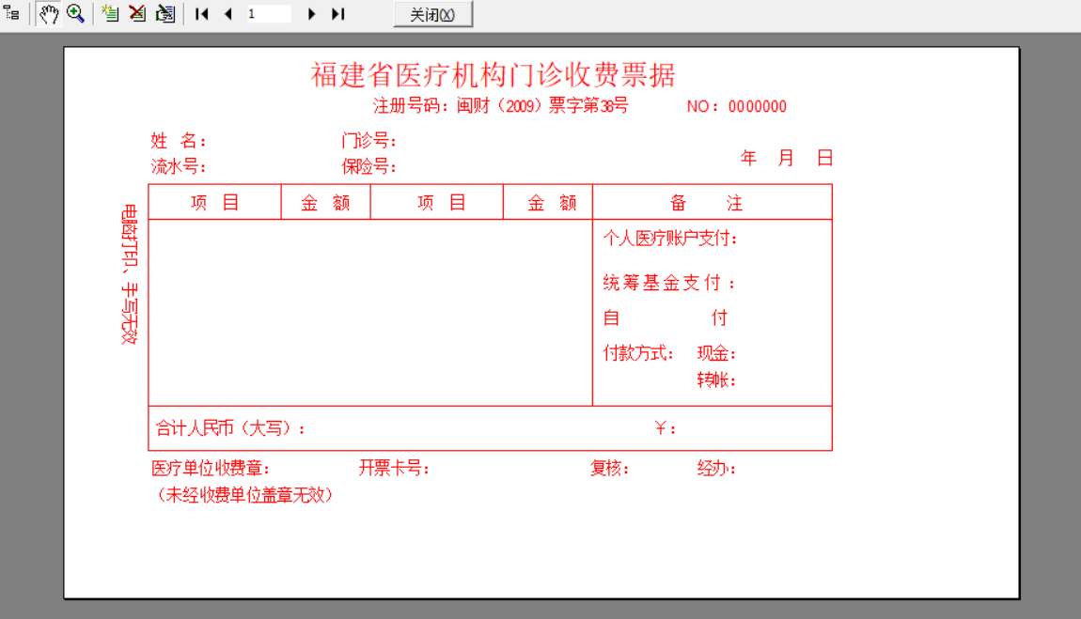
  - 票据作废功能
7.票据核销统计（包括票号区间统计查询，有效票据和无效票据（作废）的张数和金额统计报表。）

